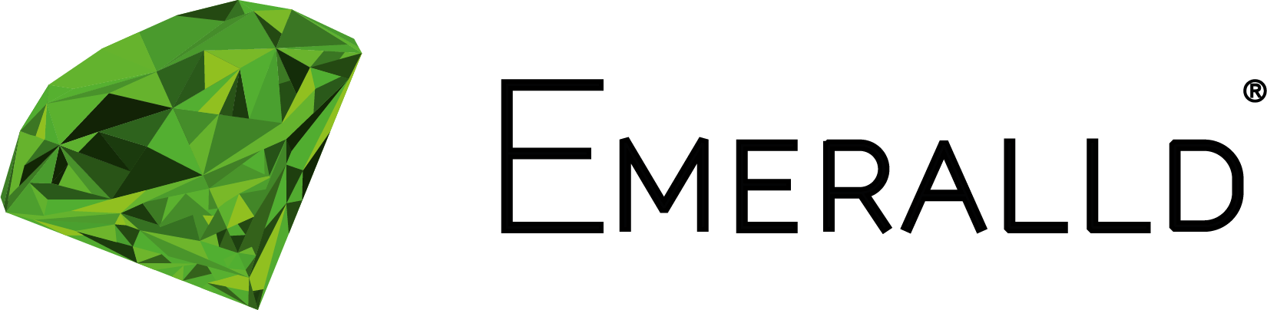

Kalinowe Pola Club Championship 2021

Harmonogram

Termin : 18 - 19.09.2021

Start Turnieju : godzina 09:00

Liczba graczy : maksymalnie 80 graczy
Wyniki i wręczenie nagród : Niedziela, około godz. 18:00

Zgłoszenia przyjmujemy do czwartku 16.09 do godziny 12:00 mailowo recepcja@kalinowepola.pl, telefonicznie +48 515292034 lub na stronie pzgolf.pl. Lista startowa na dzień 1 będzie opublikowana w piątek około godziny 17:00 na stronie internetowej kalinowepola.pl; pzgolf.pl , FB oraz na tablicy ogłoszeń w budynku klubowym. Lista startowa na dzień 2 będzie opublikowana w sobotę do godziny po zejściu ostatniej grupy na stronie internetowej kalinowepola.pl; pzgolf.pl, FB oraz na tablicy ogłoszeń w budynku klubowym.

Dopuszczeni do gry:
- Członkowie Kalinowe Pola GC 2021 urodzeni w roku 2002 lub wcześniej (pierwszeństwo zapisów).
- Goście (sklasyfikowani w kategoriach Gość).
- Osoby nie posiadające oficjalnego HCP będą grały z HCP 0.

KATEGORIE I FORMATY:
- Stroke Play Brutto (kat. wspólna Mężczyzn i Kobiet):

Mistrz Klubu Brutto

V-ce Mistrz Klubu Brutto
- Stroke Play Netto (maksymalny HCP gry 36):

Mistrz Klubu Mężczyzn Netto

V-ce Mistrz Klubu Mężczyzn Netto

Mistrzyni Klubu Netto

V-ce Mistrzyni Klubu Netto

Kategorie dodatkowe:

Najlepsza Kobieta Master Senior netto

Najlepszy Mężczyzna Master Senior Netto

Najlepszy Gość Netto

Tee startowe:
- PANOWIE
19-30 / Mid-Am (1971-) – białe
Senior (1956-1970) – żółte
Master Senior (-1956) – niebieskie
- PANIE
19-30 / Mid-Am (1971 –) - niebieskie
Seniorki / Master Seniorki (-1970) - czerwone

Tee time:
1 dzień: grupy mieszane; niski, średni i wysoki HCP
2 dzień: według wyników brutto pierwszej rundy, najlepsze wyniki na końcu.
Starty od godziny 9:00 z Tee 1 i/lub Tee 10.

Rozstrzyganie remisów:

Kategorie Brutto - 1 miejsce - dogrywka Stroke Play Brutto w systemie "nagłej śmierci" na dołkach 18, 10, 14, 15, 18. Pozostałe miejsca - countback w kolejności: lepsza druga runda, lepsze ostatnia 9, 6, 3, ostatni dołek.
Kategorie Netto - countback w kolejności: lepsza druga runda, lepsze ostatnia 9, 6, 3, ostatni dołek.

Gra odbędzie się według reguł R&A of St. Andrews, Polskiego Związku Golfa oraz Reguł Lokalnych. Podczas gry dozwolone jest poruszanie się Melexami.
Dopuszcza się korzystanie z dalmierzy laserowych i GPS pod warunkiem, że przyrządy nie posiadają pomiarów temperatury lub wysokości.

Koszty uczestnictwa:

dla Członków Klubu prowadzących swój HCP w KPGC: 180 PLN

dla Członków Klubu prowadzących swój HCP poza KPGC: 220 PLN
dla Gości 460 PLN

W cenie wliczone jest:
Uczestnictwo w 2 dniowym Turnieju, Nagrody, Start Packi na Tee,
Posiłek turniejowy w sobotę i niedzielę.

